《网页游戏编程》实验指导书
电子科技大学中山学院计算机学院
黄燕挺

实验2 CSS及javascript基础

实验学时与难度
实验估计时间：2学时
难度系数（1-5）：3

背景知识简介
CSS样式表是设计网页的一种重要工具，是CSS样式表是Web标准化体系中最重要的组成部分之一。因此，只有了解了CSS样式表，才能制作出符合Web标准化的网页。
JavaScript一种直译式脚本语言，是一种动态类型、弱类型、基于原型的语言，内置支持类型。它的解释器被称为JavaScript引擎，为浏览器的一部分，广泛用于客户端的脚本语言，最早是在HTML（标准通用标记语言下的一个应用）网页上使用，用来给HTML网页增加动态功能。

实验目的和要求
- 掌握CSS的应用
- 掌握DIV+CSS的设计例子
- 掌握javascript的基本概念
- 掌握javascript的常见用法

实验要求：将完成的相关例子打包，改名为“实验2+学号后4位+姓名.rar”，然后上传到服务器。（先本地保存）

实验环境
PC机，Vscode或者DreamWeaver CS6

实验内容与步骤
新建目录。

CSS实例：
5.1 CSS复合选择器例子
新建“1”文件夹，新建“index.html”，修改以下代码：
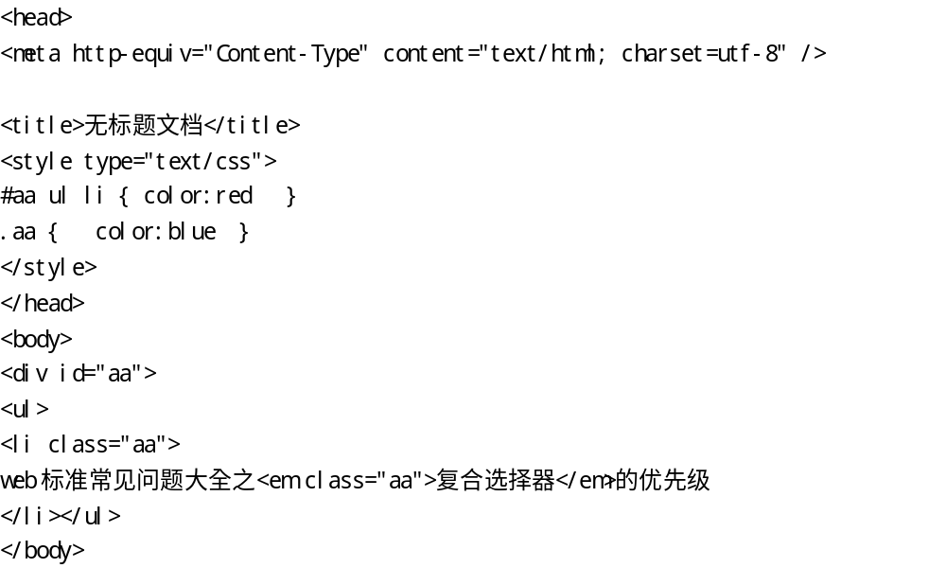

另外，请修改li的颜色为蓝色。

5.2 完成登录页面的css设置
新建“2”文件夹，导入index.html和images资源。新建css文件，并输入以下代码：
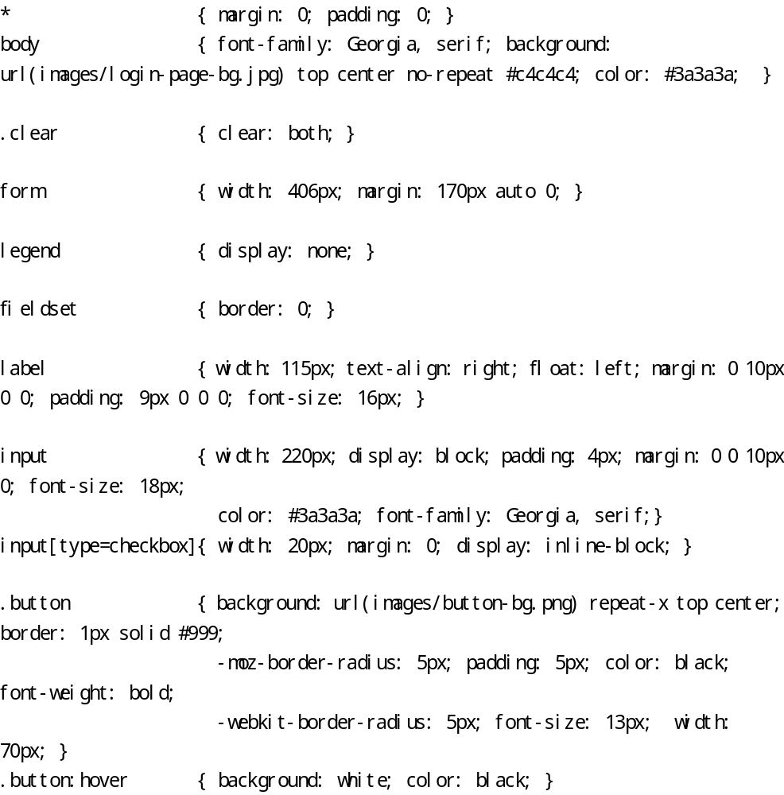

Javascript基础实例：
5.3 图片变换
新建“3”文件夹，新建“index.html”，导入两张素材图片，敲入以下代码：（图片素材注意路径）

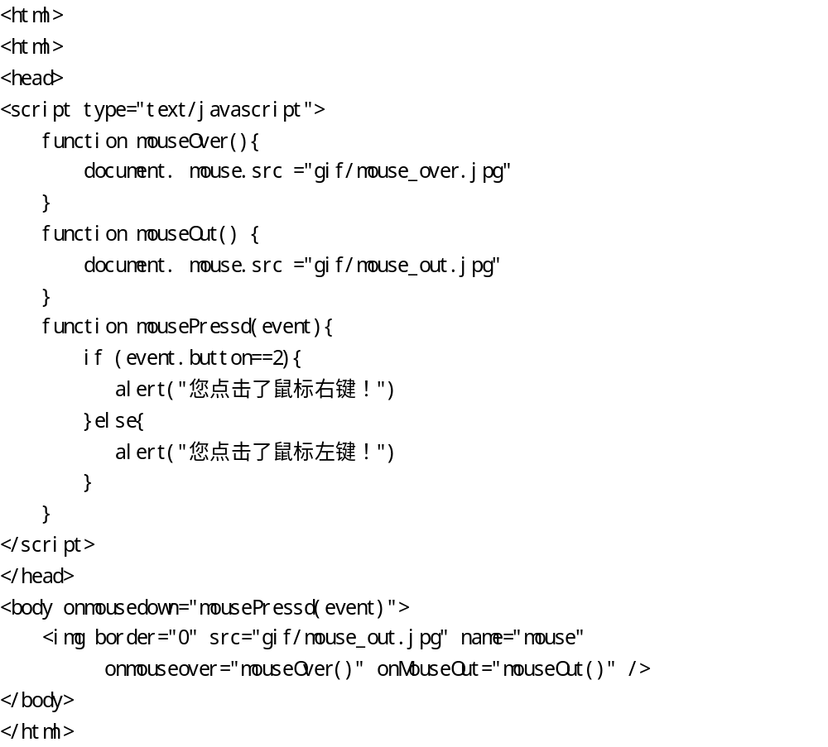
浏览器查看效果。

5.4 下拉超链接
新建“4”文件夹及创建“index.html”，敲入以下代码：
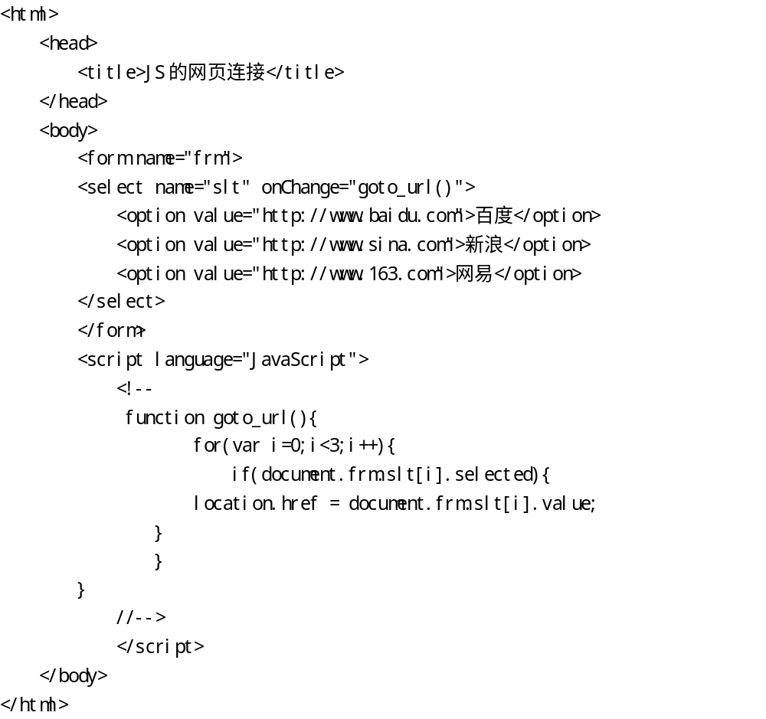

浏览器查看效果。

5.5 修改html模板（选做）
根据提供的“hometown”模板，修改为自己家乡的介绍网站

